Отчет по индивидуальному проекту ч.1

Размещение на GitHub Pages заготовки для персонального сайта

Чигладзе Майя Владиславовна

Содержание

# 1 **Порядок выполнения индивидуальной работы**

## 1.1 Задание 1

Установить необходимое программное обеспечение (рис. 1). В данном случае это утилита hugo, которую я поместила в папку bin2



Установка

## 1.2 Задание 2

Скачать шаблон темы сайта (рис. 2) Я скачала шаблон с данного мне преподавателем репозитория и клонировала в папку blog

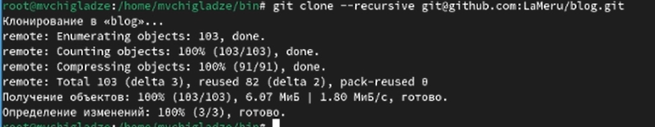

Шаблон

## 1.3 Задание 3

Разместить его на хостинге git (рис. 3) Я создала свой репозиторий, клонировала его в локальную папку с одноименным названием. Перенесла туда файлы из папки blog и добавила, закомитила и спушила.

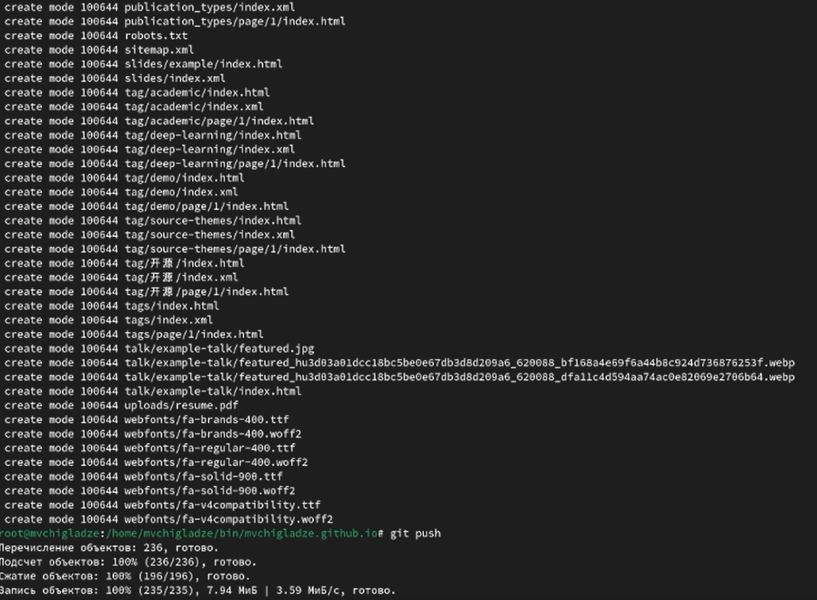

Git

## 1.4 Задание 4

Установить параметр для URLs сайта. (рис. 4).

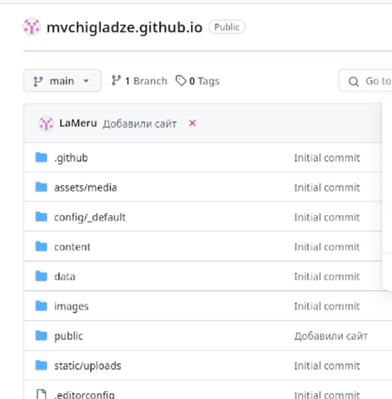

Страница в гитхаб

## 1.5 Задание 5

Разместить заготовку сайта на Github pages. (рис. 5). Хотя у меня и были все нужные папки и файлы, гитхаб пейджес выдавал ошибку 404, а потом сказал, что в нашей стране это недоступо.

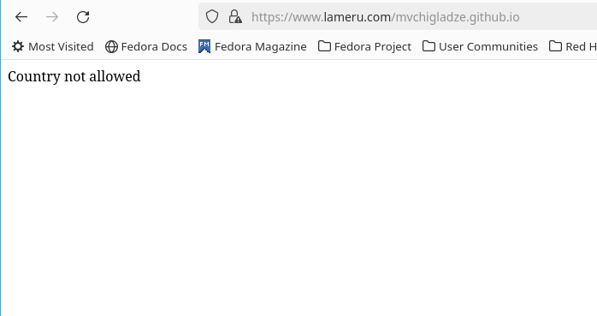

GitHub Pages

# 2 **Выводы**

В ходе работы над индивидуальным проектом, я привязала сайт к моему репозиторию гитхаб.

# Список литературы